

中国重汽集团湖北华威专用汽车有限公司
喷粉线设备项目

招标公告

项目编号：FSCZB2025110428

招 标 人：中国重汽集团湖北华威专用汽车有限公司

2025年11月

第一部分 招标公告
- 项目介绍
- 项目名称：喷粉线设备项目
- 项目编号：FSCZB2025110428
- 招标形式：公开招标
- 项目概况：喷粉线设备
- 投标限价：人民币3000万元（含税），超过投标限价无法投标。
- 交货期及付款方式
  - 交货期：
自合同签定生效之日起，141个日历日之内交货至供货地点；
安装调试工期超过30个日历日的，投标人应当随标书提供详细的工期计划。
  - 交货方式：交钥匙方式；
  - 交货地点：中国重汽集团湖北华威专用汽车有限公司厂区内；
  - 质保期：自产线验收文件最终签署之日起2年；
  - 付款方式：半年期银行承兑汇票。
- 投标人资格要求
- 投标人条件
1.拟标投人必须是在中华人民共和国境内注册的独立法人机构，具有独立承担民事责任能力；注册资金不少于3000万元人民币（或等值其他货币）；公司成立三年以上（以营业执照成立日期到开标当日满三年为准），且经营范围满足招标人需求；并在人员、设备、资金等方面具有承担本项目的能力；
2.拟投标人应提供营业执照副本原件和扫描件（需盖章）；
3.拟投标人应提供法定代表人资格证明文件；
4.拟投标人在国家市场监督管理总局的《国家企业信用信息公示系统》中查询不存在不良记录；
5.拟投标人不存在严重违规或被列入招标人“黑名单”的声明；
6.拟投标人2022年至2024年经第三方会计师事务所审计且出具无保留意见的财务审计报告，并加盖公章，包括但不限于报告页、经审计的资产负债表、利润表、现金流量表及报表附注，且未显示异常；
7.拟投标人有与本次招标内容相同或类似项目业绩，或有相关项目经验，且近3年内无因服务不当而造成重大事故；
8.拟投标人近三年内在经营活动中无与本项目有关的违法及重大违规情况；
9.拟投标人须认可招标人的工作指令，包括节、假日能正常开展工作的要求；
10.拟投标人最近半年纳税正常；
11.拟投标人信用证明材料（征信报告）未显示异常；
12.拟投标人的直接或间接股东、法定代表人、董事、监事、高管非重汽员工及其亲属；
13.本项目不接受联合体投标，拟投标人必须是最终投标单位和签订合同单位，不得以任何理由将已中标项目以任何形式分包或转包给其他单位；
14.本项目不接受代理商投标。
- 应标文件的编制
拟投标人须准备以下材料的盖章电子扫描件，并在应标时作为三个独立的PDF格式文件上传至“中国重汽e采通”平台，文件均以“公司简称+文件名称”格式命名：
① 供方资质：按照“应标文件的编制”中的2.1-2.10准备资料，须附目录，并在首页清晰列出公司名称、联系人、电话及邮箱；
② 企业简介；
③ 项目业绩：按照“应标文件的编制”中的2.11准备资料。
2.1营业执照副本复印件（需加盖公章）；
2.2投标函（附件1）；
2.3法定代表人授权书（附件2）；法定代表人参加投标的，提供法人身份证明文件即可；被授权人参加投标的，需提供法定代表人授权委托书（含法人身份证和被授权人身份证正反面复印件）和被授权人近6个月及以上在授权单位的社保缴纳证明；
2.4近三年经第三方机构审计的财务报表（报告页、资产负债表、损益表、现金流量表）复印件（需加盖公章），必须连续，同时填写投标人基本情况表（附件3）；
2.5近三年内在经营活动中无与本项目有关的违法及重大违规行为的声明；
2.6投标人在国家企业信用信息公示系统中无与本项目有关的行政处罚、经营异常和失信信息的声明；（附投标当日系统内相关截图）
2.7企业对外担保说明（写明贵单位对外有无对外担保和质押业务，需加盖公章）；
2.8企业信用证明材料（征信中心出具的信用报告）；
2.9企业最近半年的完税证明，并附年度纳税信用评价信息（可从电子税务局查询截图，需加盖公章）；
2.10保密承诺函（附件4）；
2.11 2022年12月1日至今，企业近三年同类项目业绩证明，须提供用户清单、采购合同复印件（附件5）；
- 对于投标人资质审核不通过的，招标人有权拒绝其投标。
- 报名及招标文件的获取
- 发标时间：2025年11月27日
- 发标方式：中国重汽官网
- 投标报名
  - 应标截止时间：2025年12月5日17:00:00（北京时间）；
  - 报名方式：拟投标人根据招标人在中国重汽官网公开媒体上发布的招标信息，在“中国重汽e采通”平台报名。具体流程如下：
①系统注册与信息维护
- 首次注册供应商：请根据《SRM非生产供应商注册手册》（附件5）完成平台账号注册。
- 已注册供应商：请登录系统核对系统中2022-2024年度财务数据。如尚未填写或信息不全，请参照《SRM非生产供应商注册手册》（附件5）及时进行补充与更新，确保信息真实、完整。
- 请投标人确认中国重汽e采通系统中供应商信息完整、准确，因供应商信息不全或错误导致的报名不成功，由投标人自行承担。
②应标流程
注册及财务数据维护完成后，参照《SRM系统供应商用户手册》（附件6）登录平台，进入“供应商应标”模块，选择对应项目点击“应标”，并按照本公告第二部分“应标文件的编制”要求准备资料并上传。资质审查通过后，视为报名成功（是否为代理商请如实选择，若为代理商应标，请在应标后联系商务联系人）。
如资质审查未通过，请按审核意见修改后重新上传。请注意：应标截止时间后将无法再次上传或修改应标文件。
注：请务必在应标截止时间前完成注册及应标操作，注册审核需2-4日，财务数据变更审核需1-2日，应标截止时间精确到秒，逾期将无法应标。请自行掌握时间，避免无法应标。
- 疑问提交：
  - 提交截止时间：2025年12月8日12:00:00（北京时间）；
  - 提交方式：将答疑问题以word文件格式发送至联系人邮件内，并电话联系工作人员查收，邮件名格式为：XXX公司（五个字以内公司简称）XX项目答疑文件。同时必须在邮件中以文字方式提供投标人全称、投标授权人姓名、联系方式（固定电话、手机、电子邮箱），并提供附件2法定代表人授权委托书。
- 答疑、澄清和修改文件的获取
  - 获取时间：2025年12月8日17:00前；
  - 获取方式：招标人将以电子邮件的方式将招标文件的答疑澄清文件发送至答疑文件提交时登记的电子邮箱。
- 招标文件获取
  - 获取时间：报名成功后；
  - 获取方式：报名成功后，可登录“中国重汽e采通”平台，在“供应商投标”模块下载招标文件。
- 投标文件的递交
投标人须于 2025年12月11日 9:00:00（北京时间） 前，在“中国重汽e采通”平台提交完整的盖章扫描电子版投标文件，并在开标当天，自行携带纸质投标文件于开标前至开标地点。文件须包含《资质标》、《技术标》与《商务标》三部分，各部分的详细编制要求、内容和格式见招标文件。
投标保证金缴纳金额：人民币20万元，缴纳方式详见招标文件。
- 开标时间和地点
- 开标时间：2025年12月11日9:00:00（北京时间），若有变动另行通知。
- 开标地点：济南市高新区华奥路777号重汽科技大厦三楼会议室
- 开标方式：现场招标。
- 联系方式
商务联系人：吕熠頔
电话：17860606592
邮箱：lvyidi@sinotruk.com
技术联系人：李运
电话：13886897372
邮箱：liyunhw@sinotruk.com

- 附件

附件1 投标函
致：中国重汽集团湖北华威专用汽车有限公司：
根据贵方喷粉线设备项目招标公告， 投标公司， 法人代表人为 ，正式授权 提交纸质投标文件：资质证明文件、商务文件和技术文件正本一份；电子版投标文件一份。
据此函，签字代表宣布同意如下：
1.投标人已详细审查全部“招标文件”，包括修改文件（如有的话）以及全部参考资料和有关附件，已经了解我方对于招标文件、采购过程、采购结果有依法进行询问、质疑、投诉的权利及相关渠道和要求。
2.投标人在投标之前已经与贵方进行了充分的沟通，完全理解并接受招标文件的各项规定和要求，对招标文件的合理性、合法性不再有异议。
3.本投标有效期自开标日起 90个日历日。
4.如中标，本投标文件至本项目合同履行完毕止均保持有效，本投标人将按“招标文件”及政府采购法律、法规的规定履行合同责任和义务。
5.投标人同意按照贵方要求提供与投标有关的一切数据或资料。
6.与本投标有关的一切正式往来信函请寄：
地址：
邮编：
电话： 传真：
投标人代表姓名： 职务：
开户银行：
银行帐号：
联行号：
投标人名称（盖章）:
授权代表签字：
日期： 年 月 日

附件2 法定代表人授权委托书

本授权委托书声明：我＿＿＿＿＿＿＿（姓名）系＿＿＿＿＿＿＿＿＿＿＿＿＿＿＿＿＿＿＿＿＿＿＿＿＿＿＿＿（投标人全称）的法定代表人，就中国重汽集团湖北华威专用汽车有限公司喷粉设备线项目 （ ）现授权委托＿＿＿＿＿＿＿＿＿＿＿＿＿＿＿＿＿＿＿＿＿＿＿＿＿＿＿＿（单位名称）的＿＿＿＿＿＿＿＿（姓名、职务）为我公司全权代表，全权代表在投标文件、评标过程中的书面承诺、合同等所签署的一切文件和处理与之有关的一切事务，我均予以承认。
全权代表无转委权。特此委托。
附法人身份证明复印件（正反面）
附授权代理人身份证明复印件（正反面）
全权代表姓名： 性别： 年龄：
单位： 部门： 职务：
法定代表人签字或盖章
被授权人签字
被授权人电话：
投标人名称（公章）
年 月 日

附件3 投标人基本情况及资产情况汇总表

表 1 投标人基本情况表(格式)
企业名称 |  |  |  |  | 联系人
企业地址 |  |  |  |  | 联系人电话
企业性质 |  |  |  |  | 注册时间
企业法人代表 |  |  |  |  | 企业资质
品牌区分 | 自产 总代理 代理 经销
品牌名称 |  |  |  | 质量  体系 | /
单位概况
参保职工总人数 |  | 工程技术人员 |  | 生产、销售人员
企业优势、关键产品特点
企业行业水平及行业口碑
公司现有主要研发、 实验、生产设备
近三或五年企业类似业绩及履约情况
售后服务及质量
对本项目在设计、制造、进度、财务等方面采取的组织措施和相关人员简介

表 2 资产情况汇总表

公司资产情况汇总表
注册资金（万元）
实收资金（万元）
年度资产情况 | 2022年 | 2023年 | 2024年
流动资产（万元）
非流动资产（万元）
营业收入（万元）
年底资产总值（万元）
年底负债总值（万元）
资产负债率（ %）
净利润（万元）
未分配利润（万元）
营运资金
（本年营业收入-上年营业收入）÷上年营业收入
投标人：（盖章）
法定代表人（委托代理人）：（签字）
日 期： 年 月 日

附件4 保密承诺函

项目名称：喷粉线设备项目
中国重汽集团湖北华威专用汽车有限公司：
我代表（投标人名称）对招标人的商业秘密作如下承诺：
无论是否中标、是否签署合同，对获得的招标人商业秘密（包括但不限于产品和/或装备的技术文件、制造文件、实验文件和销售及售后服务文件等，如报告、通知、记录、会议纪要、备忘录、图纸、草图、样品、模型、企业标准、软件；不论以何种形式提供，如光盘、磁盘、录像带、照片或其他表述，无论该信息是以口头还是书面方式还是何种语言提供、是否标识为保密，也无论该等信息储存于任何载体）承担保密责任。

投标人：（盖章）
法定代表人（委托代理人）：（签字）
日 期： 年 月 日

附件5 2022年12月1日至今同类项目业绩一览表
项目名称：喷粉线设备项目
序号 | 采购单位 | 项目名称  （万元） | 合同金额 | 合同签订时间 | 联系人及  联系电话
2022年12月1日至今所有业绩合同总额汇总（必填）
注：提供2022年12月1日以来同类产品的制造销售业绩（用户名单、联系方式），并附合同复印件。该同类项目业绩一览表必须如实填写，应全尽全；一览表最终的所有业绩合同总额汇总必填，此项很重要，数据将影响现场评标专家组对投标单位的业绩考评。若未提供相应业绩证明，根据技术标评分规则，将影响现场评标专家组对投标单位业绩判定打分。
投标人：（盖章）
法定代表人（委托代理人）：（签字）
日 期： 年 月 日

附件6 SRM非生产供应商注册操作手册
浏览器中输入地址;
https://ecaitong.sinotruk.com:8012/#/login
1.下载《供应商用户手册》
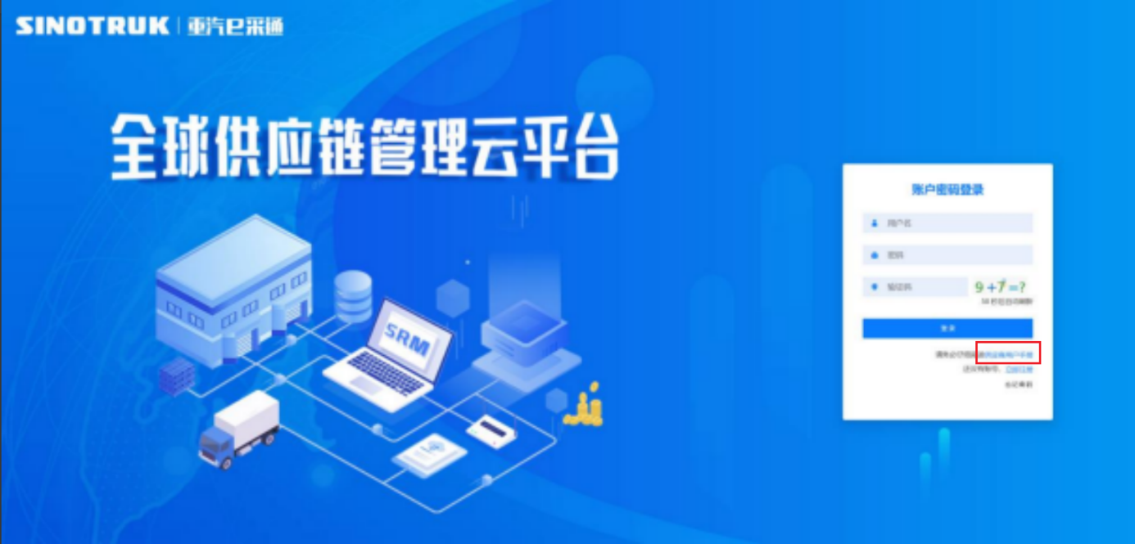

一、首次注册
1.点击立即注册

2.填写手机号码（没有注册过的）

3.注册成功登录这个手机号码的账号进入系统，点击供应商注册

4.点击新增

- 按要求填写所有信息，注意非生产类要填写合作单位，最后提交审批


注：
- “项目名称”和“采购形式编号”见第一部分的“项目介绍”；
- 基本信息完整填写，原则上要求供应商必须填写近三年财务指标情况；
- 管理单位选择【直管单位】、意向配套单位选择【直管单位】，配套能力“供货类别”填“直管单位非生产招标 / 工艺设备 / 产线建设”，业务主管部门选择“工艺研究院”。

二、维护近三年财务指标
1.供应商使用业务账号登录系统后，通过菜单路径：供应商中心→供应商变更→供应商财务数据变更管理，点击【发起变更】按钮，进入供应商财务数据变更填写界面。
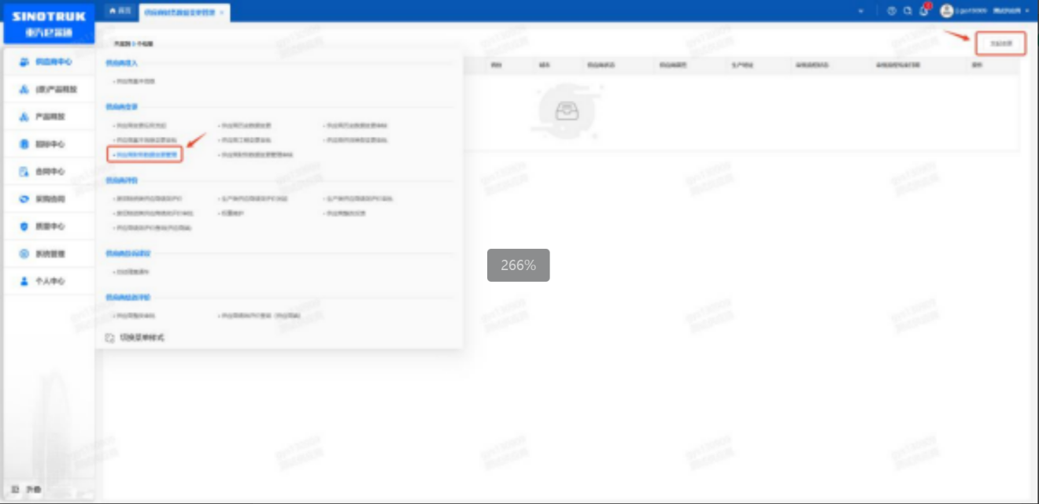

附件7 SRM系统供应商用户手册
系统网址：https://ecaitong.sinotruk.com:8012/
用 户 名：gys+供应商代码（注意：注册完毕后，用户名不要用手机号登录）
初始密码：scm@2022
1.供应商应标
路径：招投标中心-非生产类招投标-供应商应标
点击应标，上传文件之后点击提交。


